评分标准 | 评分
（1）真实性和可用性：数据是真实可用的、具有可用性；
（2）感知性和可行性：易于感知，方案可行；
（3）艺术性和设计性：布局合理、数据展示美观；
（4）原创性和有价值：实用性、内容新颖详实；
（5）论文内容合理、书写工整。
总分

题目： 基金变化与收益预测的可视化与交互
学号：20121028姓名：董西山
摘要：随着时代的进步与日益上涨的物价和日渐下降的银行收益，现当代人们把存款放在银行已经不是最优的选择了，随之孕育而来的是日渐庞大的金融投资市场，我们如何在五花八门的基金中选择出一个适合自己的，一直是一个很困难的事情，本文将着重于基金数据的可视化，为投资预测风险，给基金做评估，将数据可视化，并且增加人机交互，让使用者随自己的心愿了解不同基金的走势以及可能的预测，提供一个好的投资评估。

关键词：数据可视化 基金 预测收益 echarts flask

引言
设计主题： 基金数据的可视化，以及对基金综合水平的评估和投资收益的预测
交互系统： 网页展示，主要包含的交互有搜索功能，切换主题，切换展示的图像，数据比对，模拟投资，点击跳转链接等...
开发工具： pycharm
开发环境： HTML+Python+Jscript+Echarts
数据来源： https://danjuanfunds.com/（基金相关数据来源）
https://tianqi.2345.com/（天气数据来源）
https://www.1234567.com.cn/（基金公司数据来源）
思维导图制作平台： https://docs.qq.com
项目结构导图（制作平台： https://docs.qq.com
网页原型制作平台： https://js.design/workspace

基金变化与收益预测可视化的设计和实现

2.1 可视化的设计
图1展示了可视化是常规流程，本文遵循流程进行设计主体过程。制作本系统是基于当下日益增长的基金数量以及不断贬低的银行利息，将自己的部分存款进行合理的投资已是趋势，但是五花八门的基金让人无法很合理的选择，系统将数据进行可视化，以及进行预测，帮助人们更加合理的选择投资的基金。

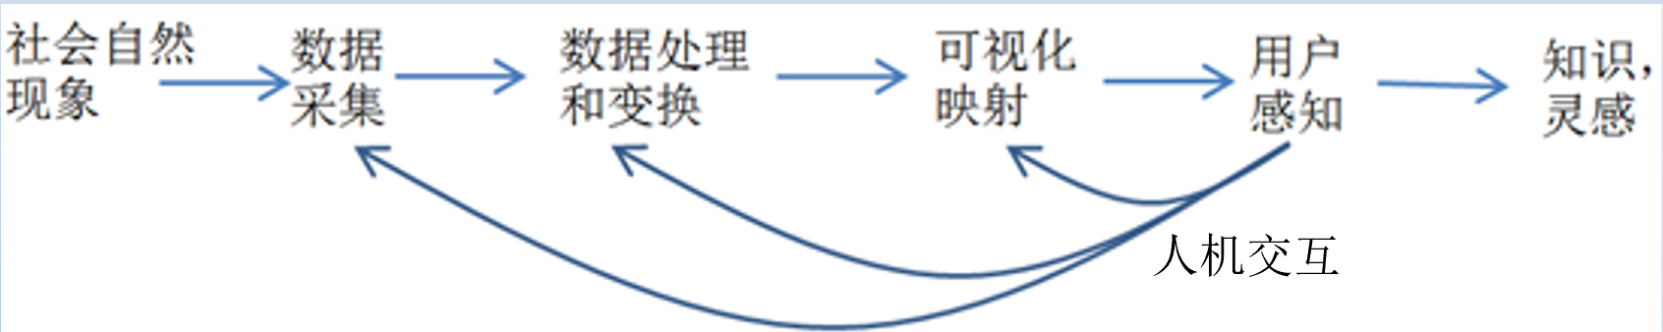
图1. 可视化常规流程
图二是网页系统的设计流程图，从前期数据的获取，数据的清洗，到数据处理，然后进行可视化的一个基本流程。
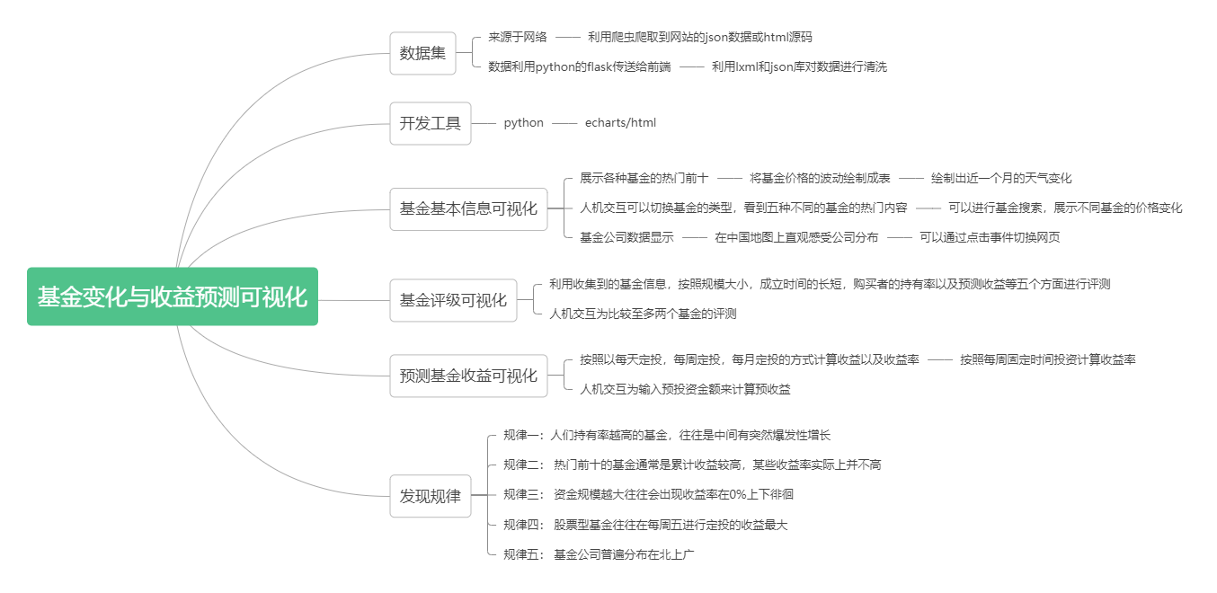
图2. 系统设计的思维导图
下面展示项目目录的结构，项目主要分为三个部分，一个是静态数据集存放目录static，一个是网页html源码存放目录template，一个是存放python文件的根目录，打开项目后，运行app.py即可打开网页，具体文件功能如下所示：
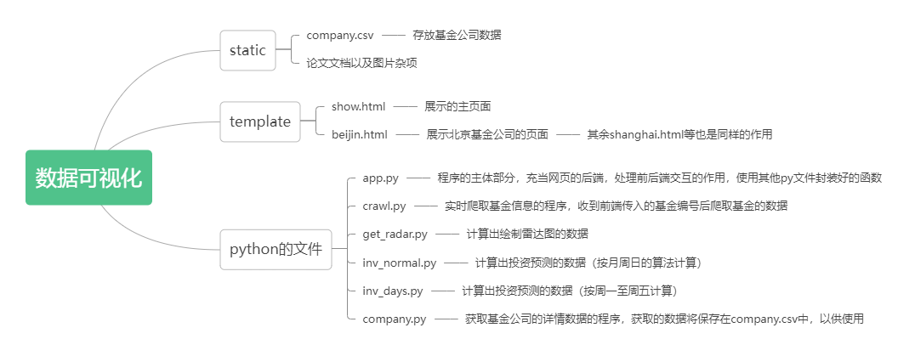
图3.项目目录导图
下面展示网页设计的原型：
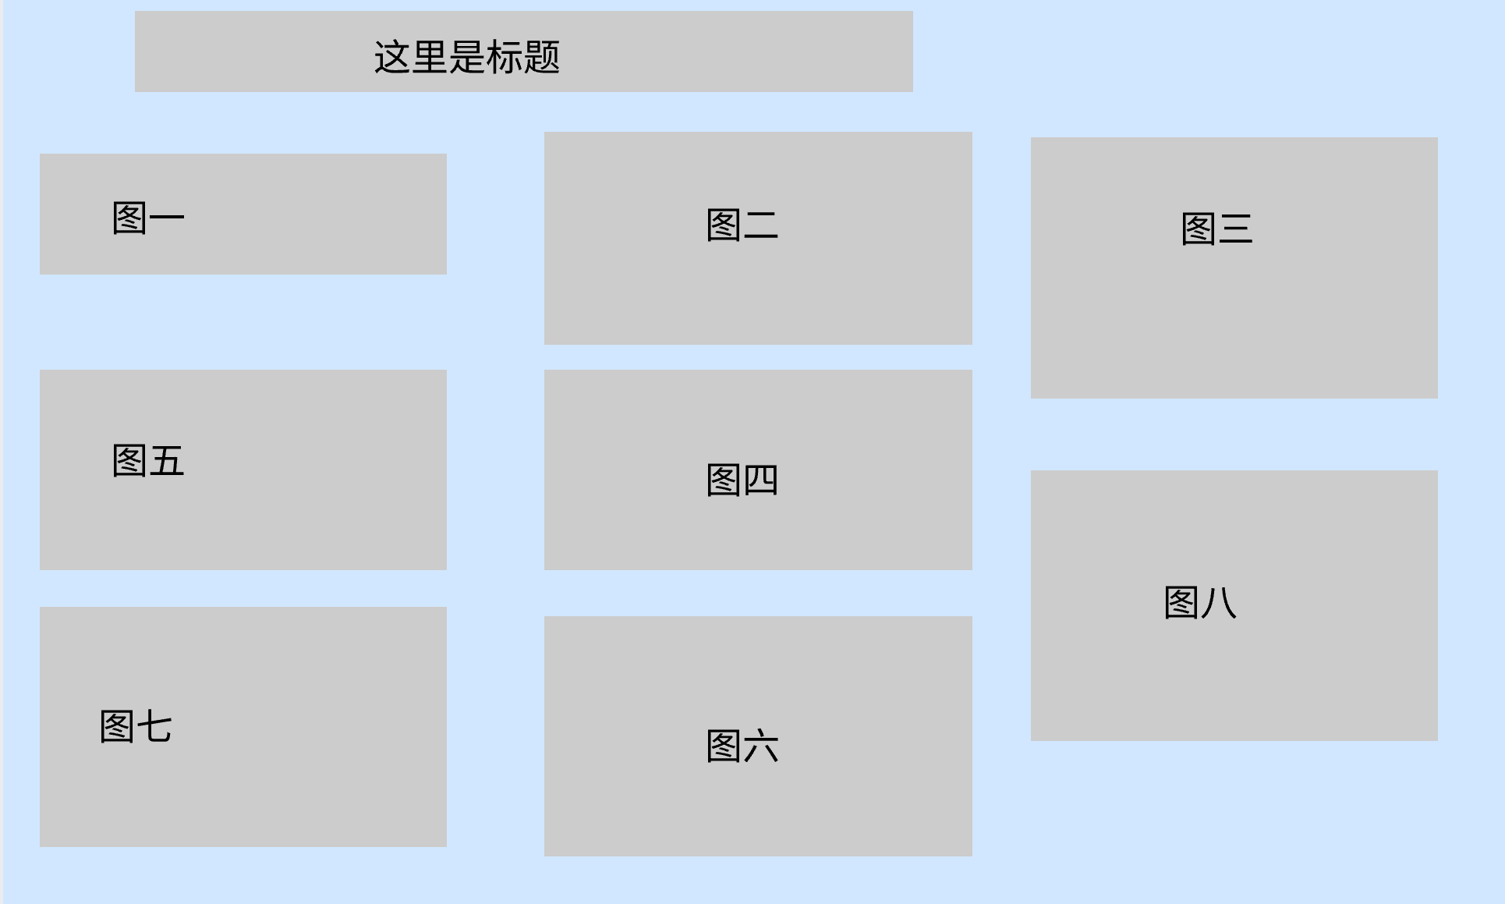
图4.页面原型

2.2 可视化的实现

2.2.1 数据收集与清洗
数据来源于网络，主要的基金数据来源于雪球基金平台和天天基金平台，采用python中的requests库进行爬虫采集，如果采集到的是Json格式的信息，则进行字典提取，提取出其中我们需要的关键信息，如：日期、基金价格、基金信息等相关内容。如果是html源码，则用lxml库进行xpath解析，提取到想要的关键信息。
在得到信息后，将信息封装为echarts可以接受的标准格式，如列表，字典等，利用flask和ajax实现数据的动态传递，下面展示部分数据爬取和解析的关键源码。
在后文将会具体讲述如何处理数据进行计算以及如何通过flask进行动态的数据传输，达到人机交互的功能。
部分源码展示：
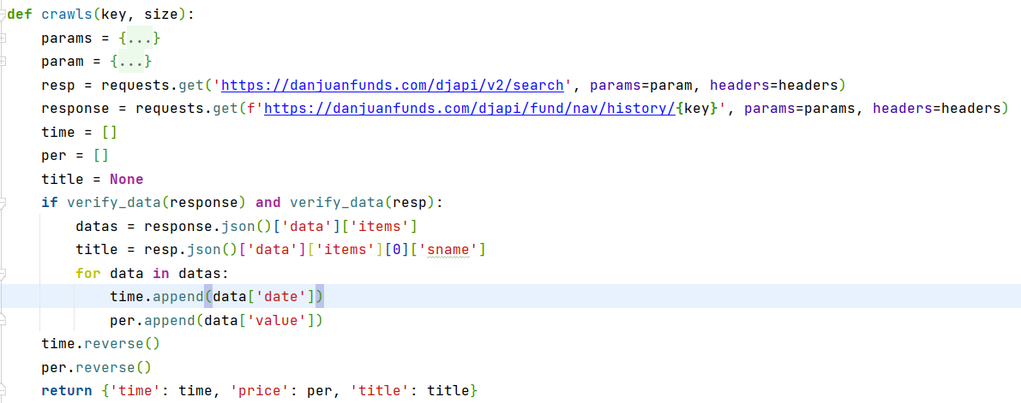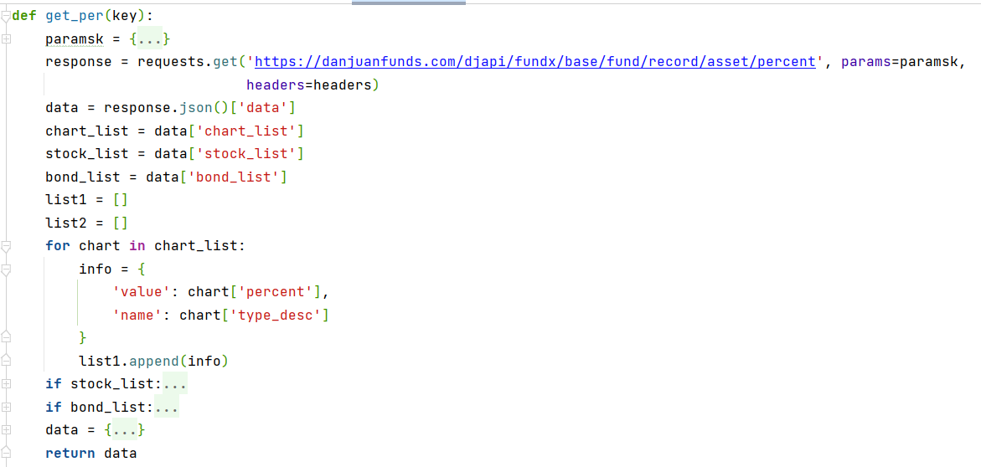
图3. 部分爬虫程序展示

2.2.2 数据的计算过程
我们在计算预计收益时，分成了几种计算方法，核心思想是选择合适的日期买入以及合适的日期卖出，买入之后必须在第二天才可以卖出，所以我们要进行日期的筛选，并且不是每天都是交易日，如果每天购买的方案只能在交易日进行。一共分为了两组八种计算收益的方案，分别是按天周月进行定投以及按照周一至周五进行定投八种计算方案计算出总收益以及对应的收益率。
我们在绘制雷达图时，需要采集基金的成立时间，资金规模，最大回撤，风险等级，累计收益等信息。将风险等级的文字描述转化成数学表达，把成立时间转化为数学表达，以及将基金规模单位统一划分为亿元，并将最大回撤通过计算转换为持有率等，下面将展示部分源码。
部分源码展示：
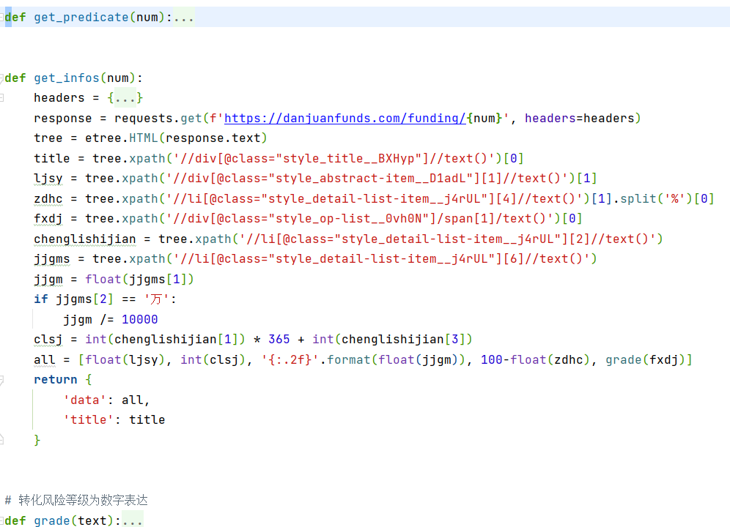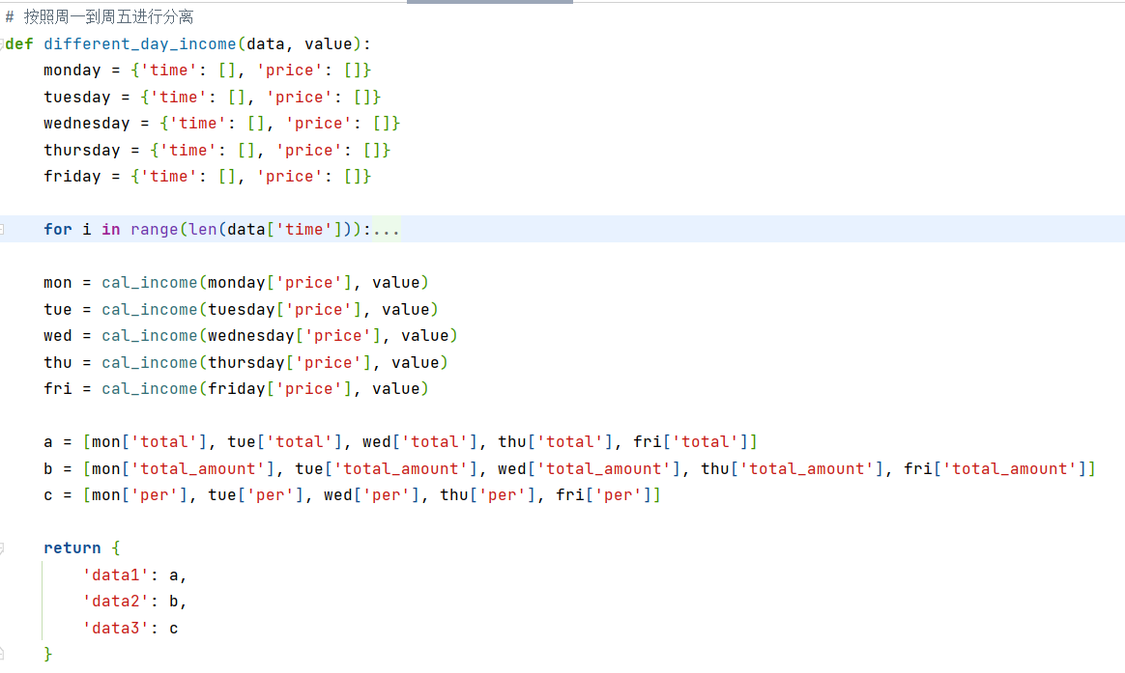
图4.部分数据计算代码

2.2.3 数据传递的实现
我们写好数据获取的函数，数据清洗的函数以及数据计算的函数，接下来就是要获取前端页面发送过来的数据，并且进行计算了。本系统使用的时python的flask库作为一个轻量型的后端，前端通过ajax的get方法将网页上用户输入的信息以表单形式进行传递，我们在python中建立一个app对象，用app对象不同路径指定不同的函数，进行相对应的计算，并将计算结果封装好，传送给ajax，由ajax进行前端页面的渲染。下面将展示部分代码。
部分源码展示：
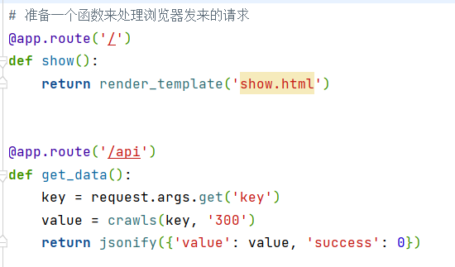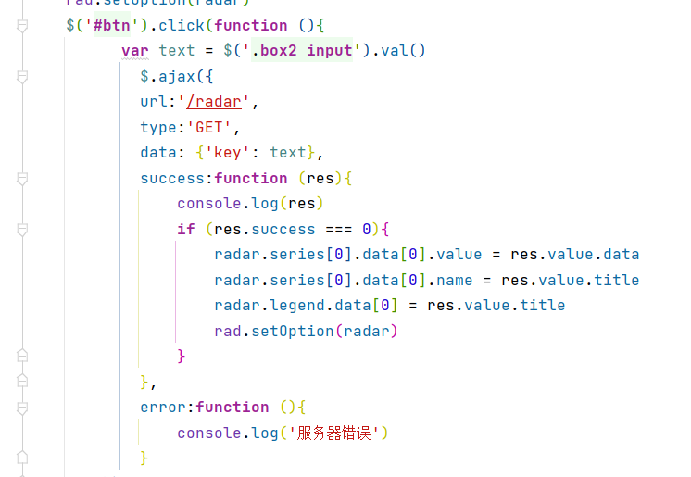
图5.部分数据传递代码展示

2.2.3 可视化页面的设计
本项目的可视化是基于echarts的数据展示，在echarts中选择好对应合适的图表，在网页中进行展示，利用html和js进行页面渲染，利用css进行页面的布局，达到一个适合用户查看的形式。前端每一个搜索或者选择标签都有语言提示，用户可以自行操作以及选择。下面展示部分html以及css源码。
部分源码展示：
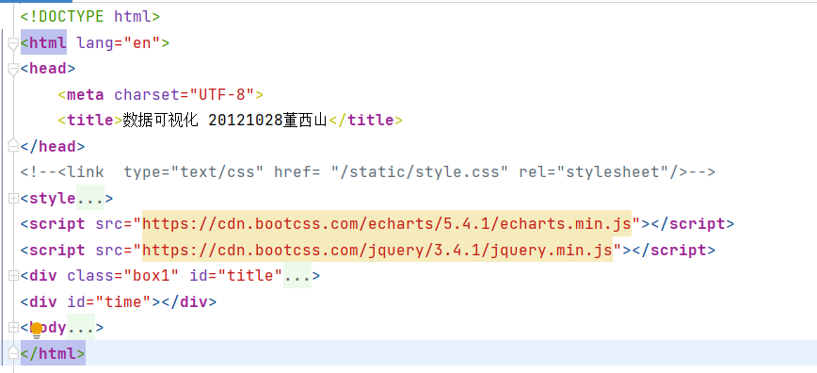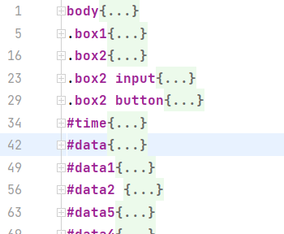
图6.前端页面部分代码展示

2.3源代码存放地址为：
Github：
百度网盘：

基金数据集和可视化的展示

3.1 基金数据集展示
数据集是由爬虫进行采集，采集的原型数据如下图所示
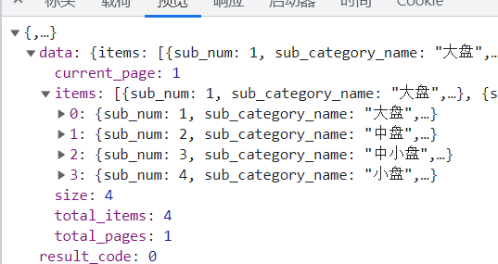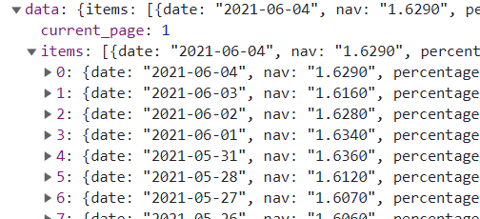
图1.数据集原型展示
之后利用python语法，将其转化为我们需要的数据格式，如下图所示
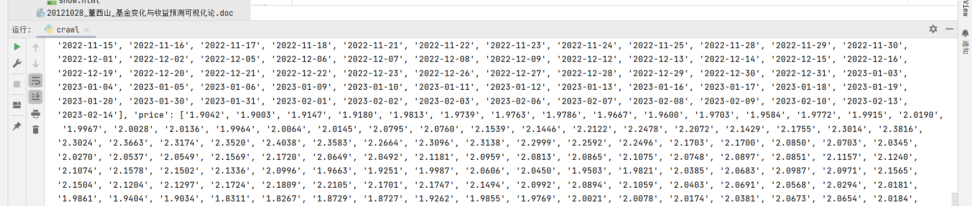
图2.数据集格式化展示
图3.高维数据展示
高维的数据我们采用数据分离，把三维的数据展示在柱形图以及折线图中。六维的数据展示在雷达图上，以雷达图的面积直观的展示内容。
基金公司数据集如下所示，我们展示基金公司信息通过分割技术，把一部分信息展示在双折线图中，把一部分信息展示在中国地图中，直观的感受到所有信息。
图4.部分基金公司数据集展示

3.2 可视化展示
将可使化大致分为了四个板块，第一个板块是展示基金信息以及热门基金信息，如下图所示
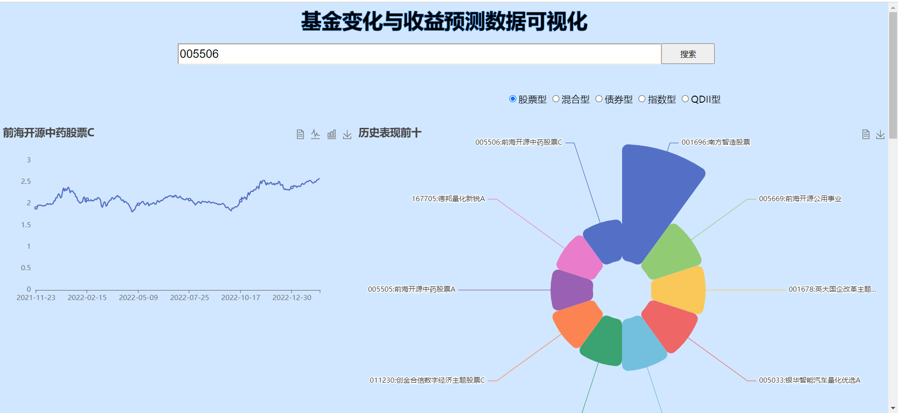
图3.页面展示一
用户可以通过搜索栏搜索想要查询的基金编号，之后会在左侧展示基金的价格波动以及基金的名字，也可以点击右侧上方的按键选择想要查看的基金类型的历史前十，页面上的图片会对应进行渲染。
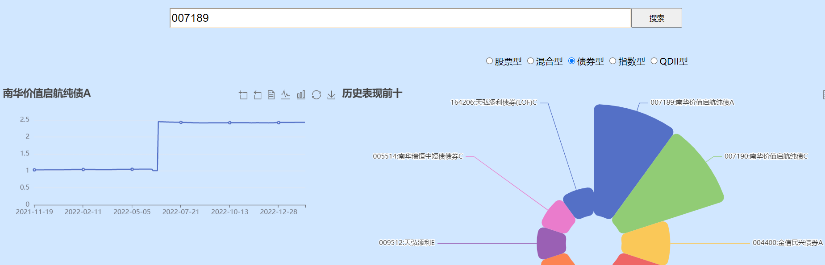
图4.页面展示二
第二个模块是展示基金信息，包含两个可视化，上面的是双折线图展示基金公司的规模以及该基金公司所有的基金数量，下一张图是把基金公司的地理位置映射到中国地图，用户可以很直观的看到基金公司的地理位置分布。

第三个模块是基金评级以及基金投资项目行业的展示，如下图所示
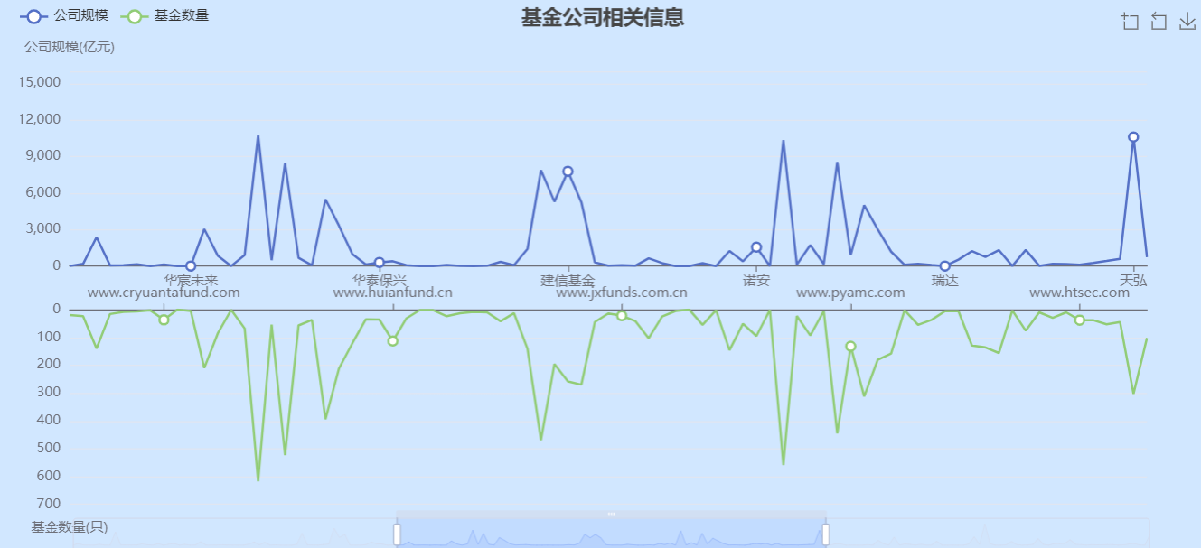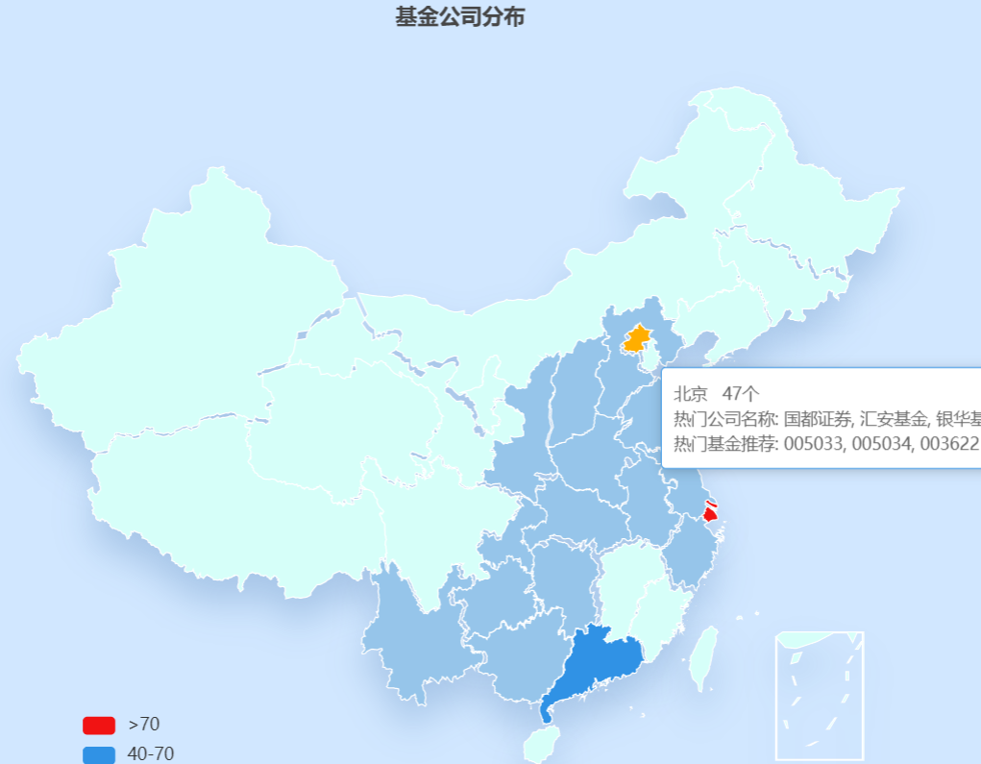
图5.页面展示三
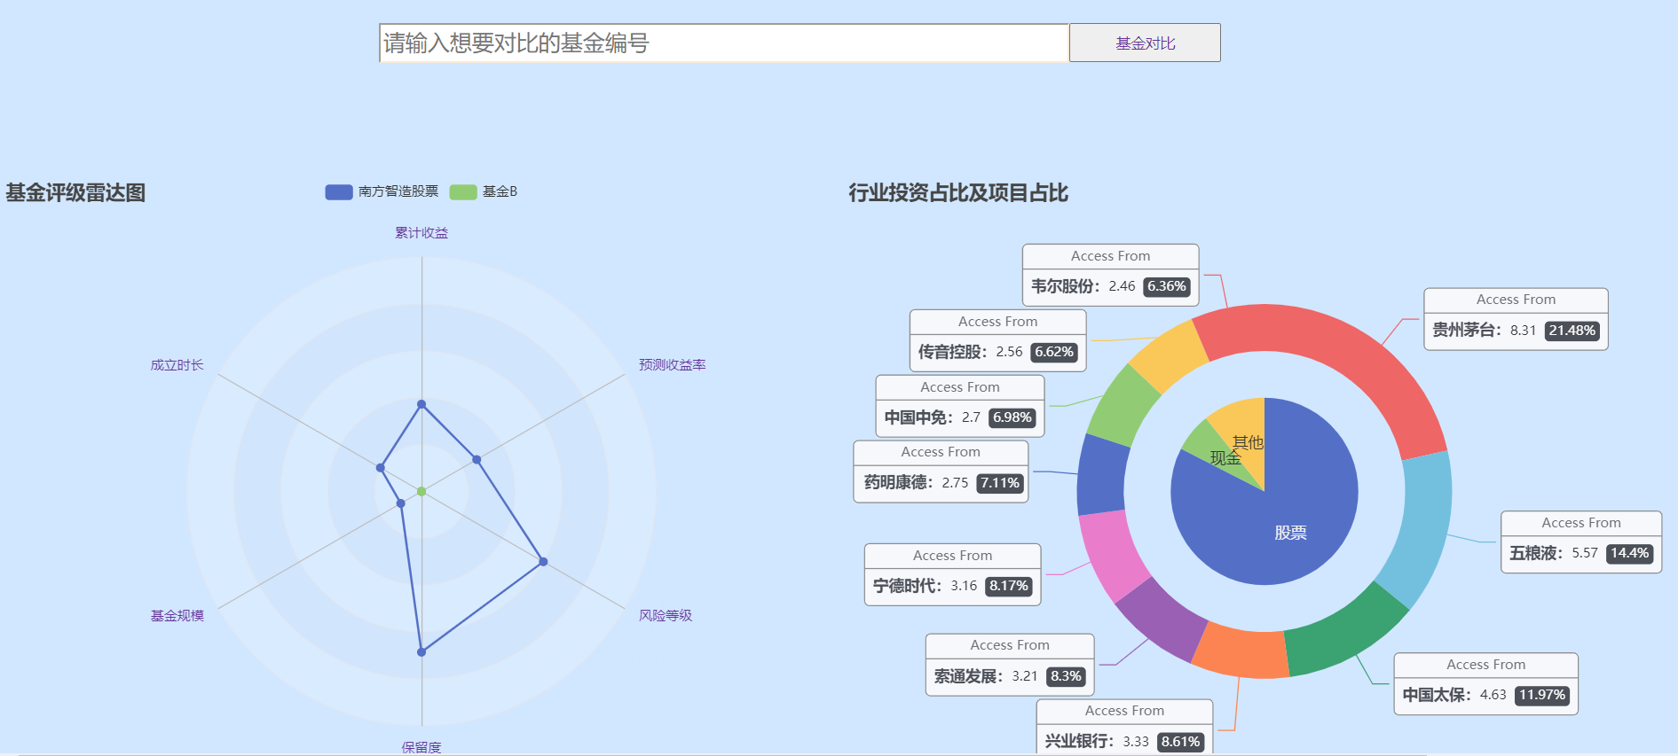
图6.页面展示三
用户可以在输入栏输入想要对比的基金编号，进行基金对比
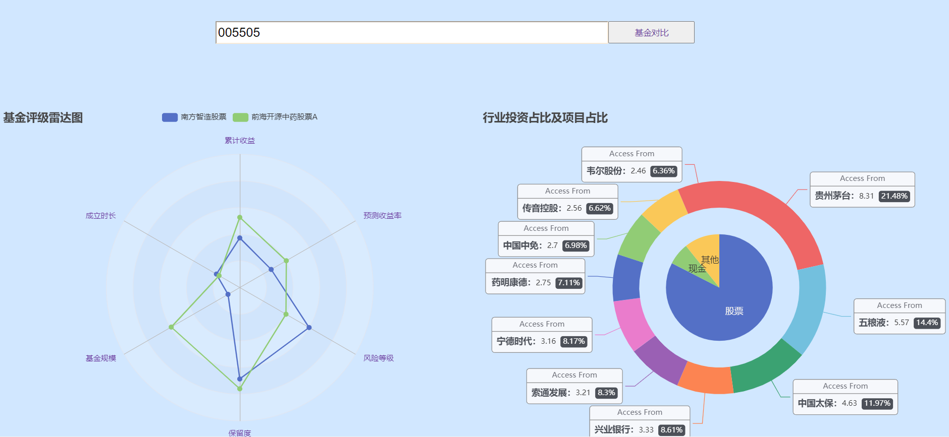
图7.页面展示四
第四个模块是投资预测模块，用户可以输入想要投资的金额，然后就会展示收益金额以及收益率等。
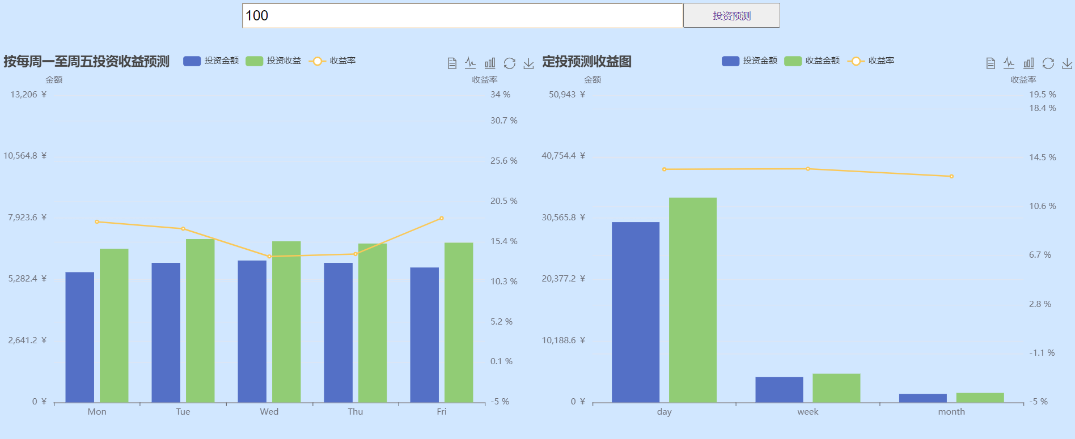
图8.页面展示五
用户可以很直观的看到投资收益以及收益率等信息。

3.3 系统中的交互响应

3.3.1 人机交互展示一览表

3.3.2 具体交互实例图以及详细说明
在echarts中绑定了一些时间处理，例如在基金历史数据展示的那一块，鼠标滑到某个位置可以展示这个位置的详细信息。
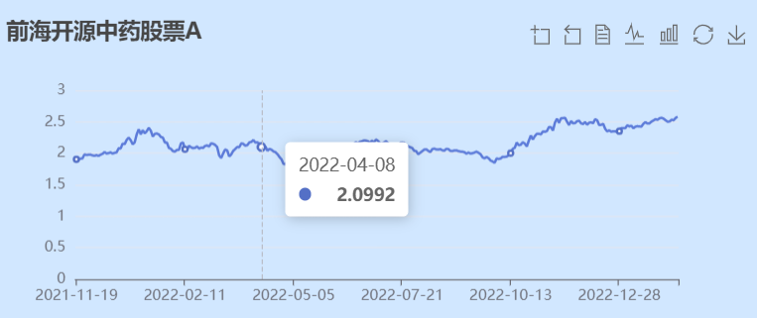
图9.echarts中的交互展示一
因为这一块数据比较多，我们添加了折线图转换为柱状图的功能以及框选某一块区域，把它放大进行仔细观看，同时滚动鼠标也可以将图像放大，这个功能也同样在之后的基金公司数据折线图中应用。
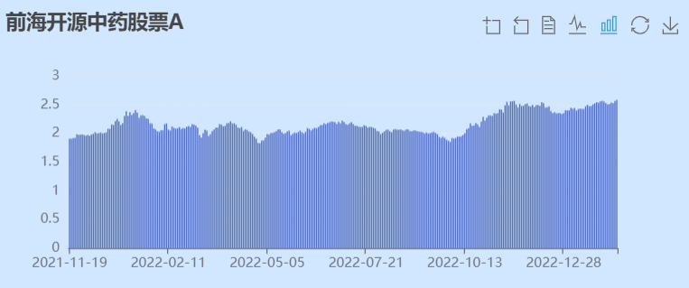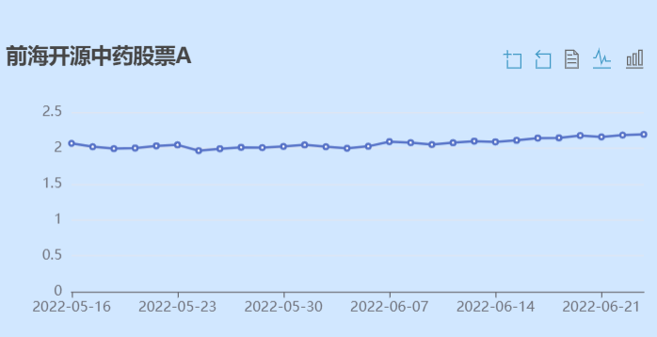
图10.echarts中的交互展示二
并且添加了下载图片的功能。并且在多张图中，都可以将数据转化为表单形式
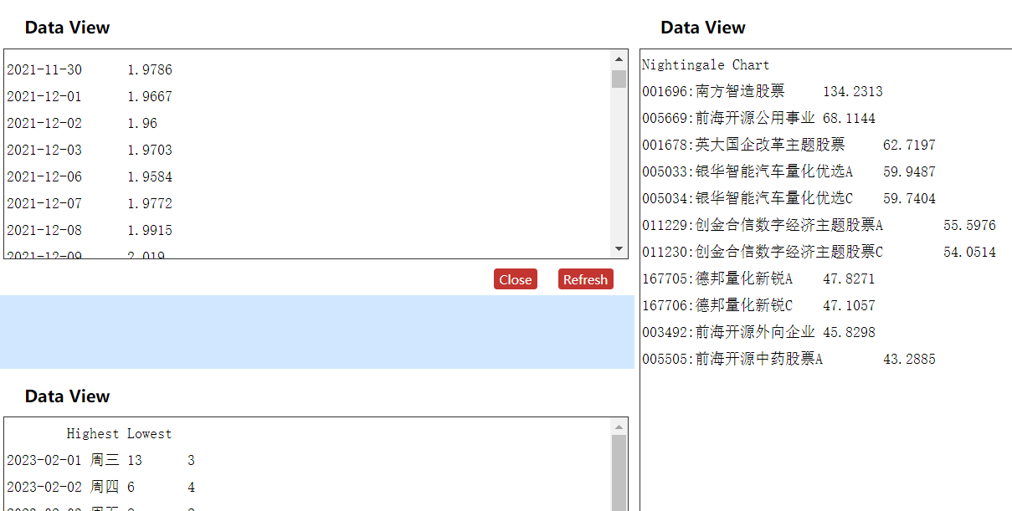
图11.echarts中的交互展示三
在雷达图中，我们鼠标悬停在对应的曲线上可以展示详细信息，同样包括旁边的行业占比图以及下方的投资预测都可以显示详细信息。
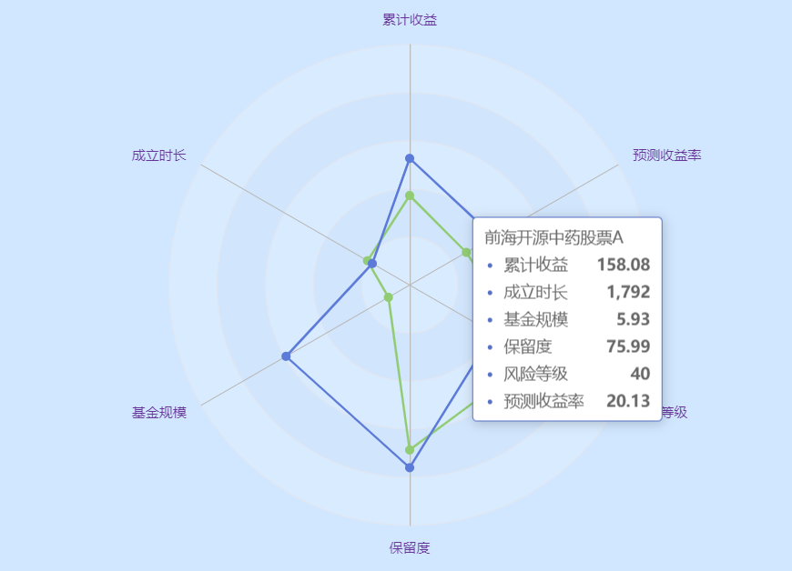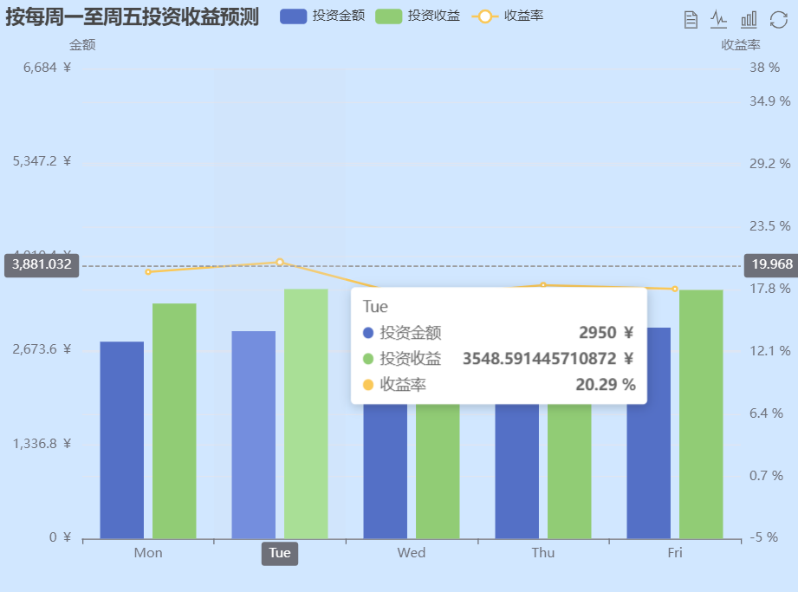
图12.echarts中的交互展示四
同时支持选中只展示部分内容或者一个内容，方法是点击图标上方的带有变量名的浮标，点击之后会消失并且取消高亮。
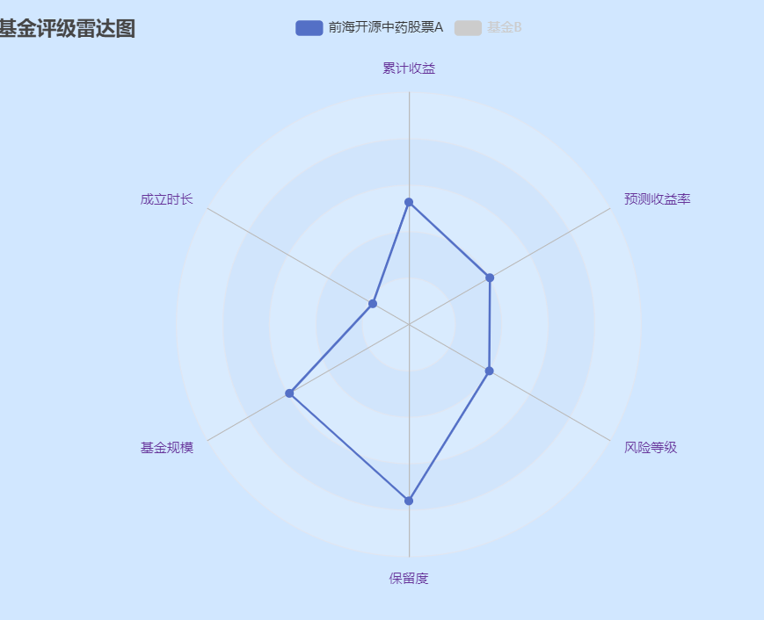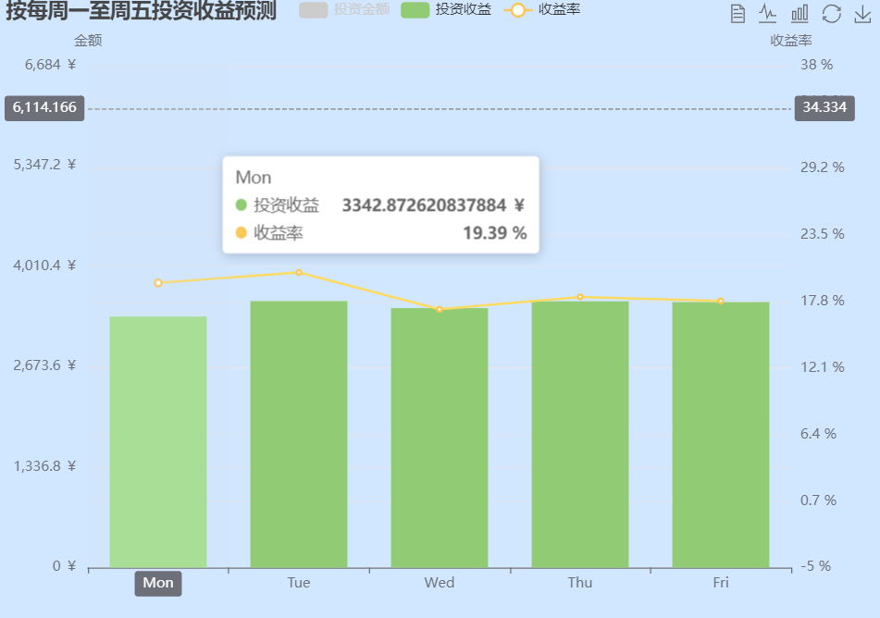
图13.echarts中的交互展示五
在展示基金信息的折线图和中国地图中，增加了事件点击事件，在折线图上方点击折线图中的点，可以跳转到百度搜索相关的信息，点击折现下方的点可以直接跳转到官网页面，在中国地图中，点击对应的区域会跳转到不同地区的基金公司详细详细图表网页。
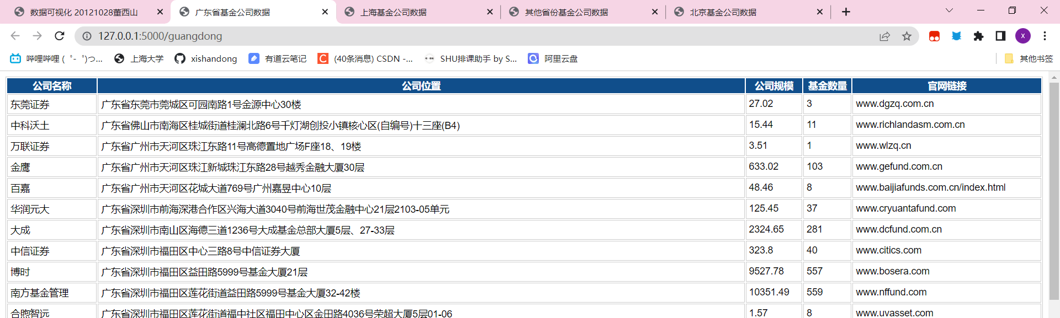
图14.echarts中的交互展示六

本设计的特点

真实性和可用性
数据的采集来源于真实存在的基金，由互联网上留存的基金历史数据获取，结果python中的requests库采集，用相应的数据解析工具解析数据，过滤掉无用的数据，得到我们想要的数据。之后再基于这些格式化好的数据进行相关的计算，计算出收益率以及收益金额还有基金评级参数的内容，之后再将这些内容封装好，通过接口传给前端，在前端进行展示；基金公司的详细也是在互联网中利用爬虫程序进行抓取，再过滤出所需要的详细，制成表格。
这样的数据通过可视化展示出来了基金价格随时间的变化的情况，以玫瑰图直观的展示了热门基金的内容，热门基金的评测标准是以累计收益来评估，将爬取到的基金的的累计收益排序然后选取前十位在页面上进行展示，玫瑰图中收益越高的数据‘花瓣’越大。所有数据展示都是直观的展示。
在现实生活中，基金的数量太多了，我们很难从其中挑选到合适自己的，这个系统展示了基金的各个方面的内容，从而辅助用户进行投资选择，减少投资风险。

感知性和可行性
本系统采用的表现形式都是直观的表示，例如使用折线图，可以明显的看出基金价格的波动，热门基金采用玫瑰图，花瓣越大的代表热门指数越高，投资预测采用柱形图和折线图的混合，将高维数据分离到多个平面进行展示，基金评测等方面采用雷达图，利用雷达图中的面积来只管的展示基金的总体评分，在基金的各种投资行业里用环形图来展示，通过扇形的大小或者环形的大小展示投资的占比以及方向的占比。标识我们以蓝色为主要颜色，比较的适合，前者都是以蓝色为主，深色调的更引人注目。本系统的颜色选择都是深色和浅色对比，直观且强烈。
选择这些的原因是我们在选择基金的时候，需要尽可能直观展示这个基金的好坏，所以本系统的展示都以直观简洁明了为基本主旨，旨在任意用户都可以在其中找到变化，找出规律以及选择自己想要的基金。
同时系统也选择过其他的表现方法，比如说把雷达图中的六维信息使用热力图、平行坐标法等方式进行数据可视化，但是都得不到像雷达图那样直观的展示基金的评级。

艺术性和设计性
本系统的交互功能都十分明显，在交互过程也引导用户进行某种交互，提示用户可以选择什么方式进行数据可视化。并且可视化突出了基金的各个特征的重点，从收益预测以及热门程度和综合基金评测的方面，直观的展示了这只基金的综合能力。
可视化的模型都可以重复使用，同一只基金可以和任意基金进行评测，每一只基金都可以计算预测收益等。
可视化的界面设计理念是首先你发现基金，然后查看这只基金是否符合你的内心预测，并且将基金与多只基金做对比，查看；之后预选定之后，检查基金的预测收益。系统的可视化结合了用户从发现到选择的整个心理变化过程，拟合用户的需求进行设计。

（4）原创性和有价值
本系统是以python的flask作为后端，所有基金信息都是当前最新内容，并且基金评级的雷达图评测标准为作者原创，首次采用用户持有率来分析基金的评级，采用多种投资手法模拟投资基金，给用户多方面的数据展示。
我们通过观察数据，可以发现几条基金的小规律:
规律一：人们持有率越高的基金，往往是中间有突然爆发性增长
规律二： 热门前十的基金通常是累计收益较高，某些收益率实际上并不高
规律三： 资金规模越大往往会出现收益率在0%上下徘徊
规律四： 股票型基金往往在每周五进行定投的收益最大
规律五： 成立时间越长的基金累计的规模也越大
规律六： 基金的波动和天气波动有类似之处，在某一区域内大致一样的波动
规律七： 基金公司集中分布在北上广
规律八： 公司规模越大通常基金更受欢迎，但收益率大部分不是很高
规律九： 投资预测随着不同选择波动较大的情况说明基金局部震荡很严重，波动较小的说明大部分局部较为平稳
在基金领域，数据可视化也将发挥越来越重要的作用。基金作为一种金融工具，其行业特点非常复杂，但是数据可视化可以将这些复杂的数据变得更加直观易懂。通过基金数据可视化，人们可以更加容易地分析和比较不同基金之间的各种指标，了解基金的走势和特点，从而更好地制定投资策略。

结论与展望
本系统实现了基金的评级，涨幅波动变化以及投资预测，给用户一个比较明了的数据展示。利用了基金的各种信息来进行多方面评测。在上文，我们总结出来了很多有趣的规律，但需要注意的是，这些规律只是基于数据分析得出的普遍趋势，对于每只基金来说，实际情况可能会有所不同。因此，用户在做投资决策时，应该综合考虑多方面的因素，包括基金的历史表现、基金经理的经验、基金的风险水平等等，而不仅仅依赖于某个规律。
展望本系统未来的发展，可以进一步优化数据可视化展示方式，探索更加直观、丰富、深入的数据展示方法，同时也可以进一步完善基金评级标准，增加更多的投资策略，为用户提供更加全面、详细的数据分析和投资建议。此外，本系统也可以进一步优化交互功能，提供更加人性化的交互方式，满足用户多样化的需求。
同时，在之后可以添加天气因素对基金价格的影响，历年波动的收益与天气波动的联系等等。
再者，随着技术和数据的不断发展，数据可视化已经成为了许多领域中不可或缺的工具，这包括了金融领域。随着人们对于数据的需求越来越高，未来数据可视化的发展将会更加深入。同时，随着人工智能技术的发展，数据可视化也将会更加智能化，可以更加快速、准确地分析数据，以支持更好的决策。
未来，随着金融科技的发展和数据可视化技术的提升，有理由相信，基金行业将迎来更加精准、智能、便捷的服务，人们可以更加轻松地进行投资，更加有效地保护自己的财富。同时，基金数据可视化也将成为一个新的研究方向，可以帮助基金公司更好地了解市场和客户需求，为基金行业的发展带来更多机遇。同时，也为用户提供更方便的展示，让普通用户也能发现数据之中隐藏的规律，辅助人们进行投资决策。

参考文献：
[1]Python爬取疫情实战：Flask搭建web/Echarts可视化大屏https://www.bilibili.com/video/BV177411j7qJ/?p=15&spm_id_from=333.880.my_history.page.click.
[2]Python基于Echarts实现数据可视化|Python数据分析
https://www.bilibili.com/video/BV1UA4y1R7p7/?spm_id_from=333.880.my_history.page.click.
- https://echarts.apache.org/handbook/zh/get-started/

